Администрация города Перми
Планово-экономический департамент

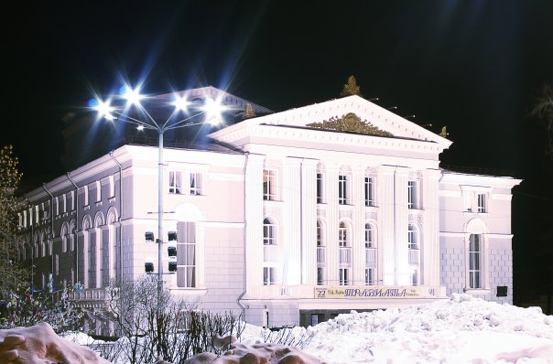

КРАТКИЕ ИТОГИ

СОЦИАЛЬНО-ЭКОНОМИЧЕСКОГО
РАЗВИТИЯ города ПЕРМИ

ЯНВАРЬ-ДЕКАБРЬ
2012 года

Пермь - 2012
.

Основные итоги социально-экономического развития города Перми
за январь-декабрь 2012 года

Наименование показателя | Январь-декабрь 2012 г. | в % к январю-декабрю 2011 г.
Численность постоянного населения на 01.01.2012, чел. | 1 000 679,0 | 100,9 | 
Число родившихся, чел.*** | 12 801,0 | 109,9 | 
Число умерших, чел.*** | 11 385,0 | 99,6 | 
Миграционный прирост, чел.*** | 10 922,0 | 138,9 | 
Оборот крупных и средних организаций, млн. руб. | 940 678,8 | 106 | 
Объем отгруженной продукции собственного производства, выполненных работ и услуг, млн. руб. | 652 415,1 | 105,8 | 
Индекс промышленного производства, % | 97,8 | -
Инвестиции в основной капитал по крупным и средним организациям (январь-сентябрь 2012 г.), всего, млн. руб. | 45 777,7 | 111,4 | 
Ввод в действие общей площади жилых домов, кв. м | 462 046,0 | 113,1 | 
Перевезено грузов, тыс. т | 815,7 | 96,6 | 
Грузооборот, млн. т-км | 501,0 | 126,9 | 
Оборот розничной торговли, млн. руб. | 281 652,7 | 98,1* | 
Оборот общественного питания, млн. руб. | 18 087,3 | 93,9* | 
Индекс потребительских цен на все товары и платные услуги, декабрь к декабрю предыдущего года | 107,3 | -
Финансовые результаты деятельности предприятий и организаций, млн. руб.*** | 116,1 | 112,8 | 
Численность работающих на крупных и средних предприятиях, чел.*** | 315 734,0 | 99,6 | 
Численность зарегистрированных безработных на конец отчетного периода, чел. | 3 253,0 | 62,8** | 
Среднедушевой денежный доход в среднем за месяц, руб. | 39 524,7 | 107,2 | 
Реальные денежные доходы населения (скорректированные на индекс потребительских цен), % | - | 101,1 | 
Среднемесячная заработная плата работников крупных и средних предприятий города, руб.*** | 28 238,2 | 114,7 | 
Среднедушевые потребительские расходы в среднем за месяц, руб. | 31 746,6 | 105,9 | 
Уровень зарегистрированных преступлений на 10 тыс. населения, единиц | 248,3 | 117,2 | 
* в сопоставимых ценах
** в % к декабрю 2011 г.
*** за январь-ноябрь 2012 г.

ЭКОНОМИЧЕСКАЯ АКТИВНОСТЬ

Основные показатели | Оборот крупных и средних организаций (по ОКВЭД), млн. руб. |  |  | Объем отгруженной продукции собственного производства, выполненных работ и услуг, млн. руб.
Основные показатели | Январь-декабрь 2012 г. | в % к январю-декабрю  2011 г. |  | Январь-декабрь 2012 г. | в % к январю-декабрю  2011 г.
Всего | 940 678,8 | 106,0 |  | 652 415,1 | 105,8 | 
в том числе:
Добыча полезных ископаемых | 10 338,5 | 129,6 |  | 10 176,8 | 134,2 | 
Обрабатывающие производства | 491 552,1 | 105,8 |  | 471 761,0 | 106,4 | 
из них:
производство пищевых продуктов | 24 552,8 | 120,0 |  | 22 498,2 | 118,9 | 
обработка древесины | 895,3 | 106,2 |  | 722,7 | 97,0 | 
целлюлозно-бумажное производство, полиграфия | 18 427,6 | 118,7 |  | 18 723,5 | 119,2 | 
производство кокса и нефтепродуктов | н/д | 106,9 |  | 266 911,9 | 107,3 | 
химическое производство | 40 163,5 | 108,3 |  | 36 115,7 | 112,6 | 
производство резиновых и пластмассовых изделий | 2 643,9 | 136,7 |  | 2 634,2 | 138,6 | 
производство неметаллических минеральных продуктов | 5 388,1 | 144,0 |  | 4 801,4 | 128,2 | 
металлургическое производство | 13 054,2 | 95,1 |  | 13 448,6 | 105,2 | 
производство машин и оборудования | 35 378,9 | 89,2 |  | 31 260,1 | 75,9 | 
производство электрооборудования | 33 480,4 | 98,9 |  | 29 784,9 | 96,4 | 
производство транспортных средств | 25 025,5 | 99,3 |  | 26 507,1 | 124,1 | 
Производство и распределение электроэнергии, газа и воды | 100 712,0 | 100,1 |  | 50 574,1 | 102,4 | 
Строительство | 14 411,3 | 109,8 |  | 17 113,9 | 111,7 | 
Оптовая и розничная торговля, ремонт автотранспортных средств | 234 591,0 | 109,0 |  | 5 686,0 | 117,4 | 
Гостиницы и рестораны | 1 566,1 | 105,9 |  | 2 113,3 | 106,0 | 
Транспорт и связь | 52 221,2 | 103,9 |  | 49 962,2 | 98,0 | 
Операции с недвижимым имуществом | 25 205,5 | 97,1 |  | 34 448,6 | 103,4 | 
Госуправление, военная безопасность, социальное обеспечение | 441,6 | 105,4 |  | 424,9 | 100,6 | 
Образование | 5 295,4 | 118,8 |  | 3 812,6 | 105,5 | 
Здравоохранение и социальные услуги | 2 272,9 | 114,6 |  | 2 568,3 | 116,6 | 
Прочие коммунальные, социальные и персональные услуги | 2 057,6 | 111,3 |  | 3 687,5 | 102,4 | 

Динамика оборота крупных и средних организаций

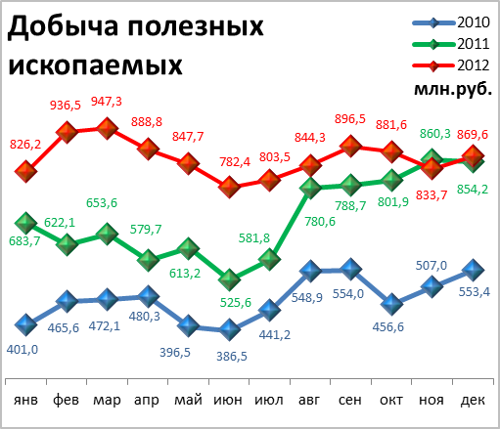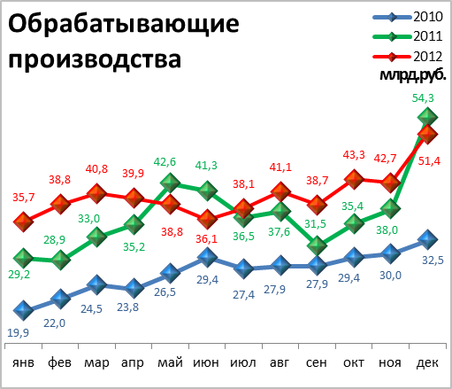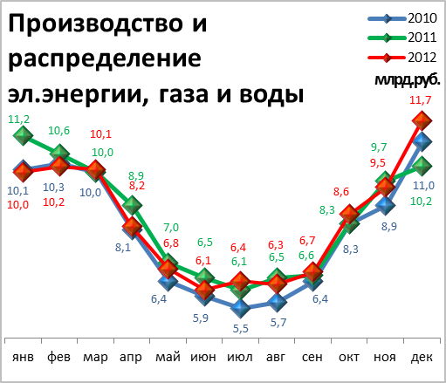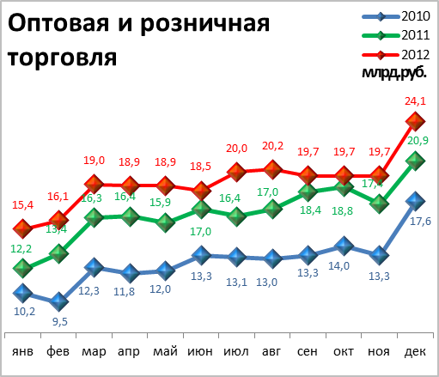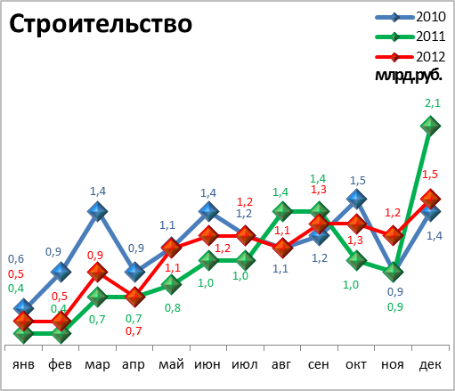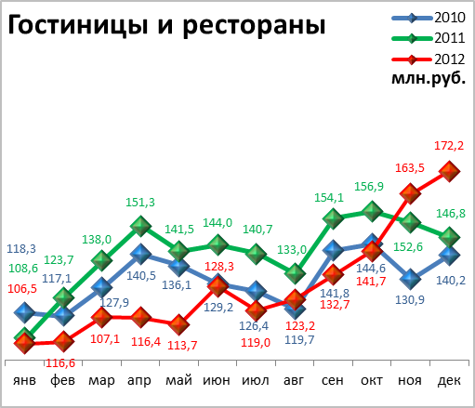

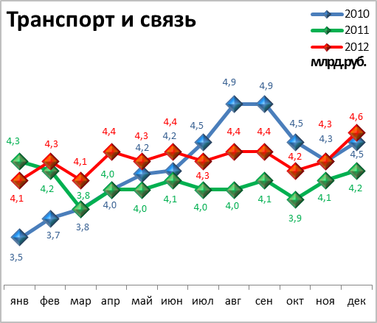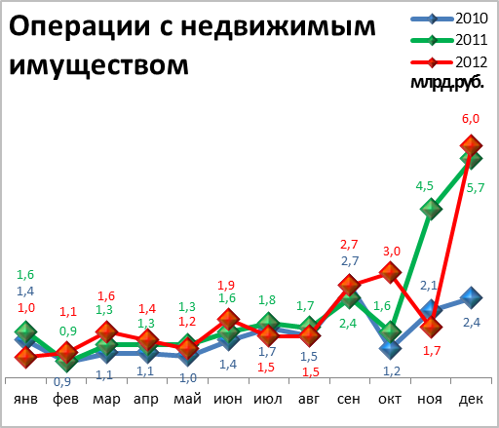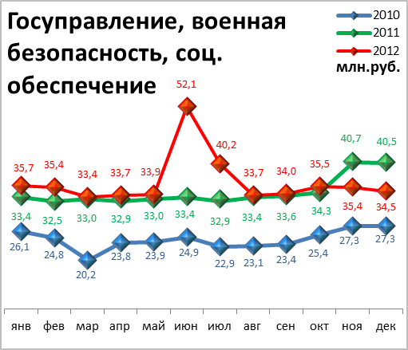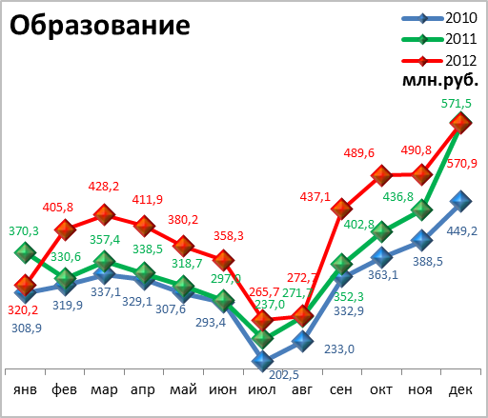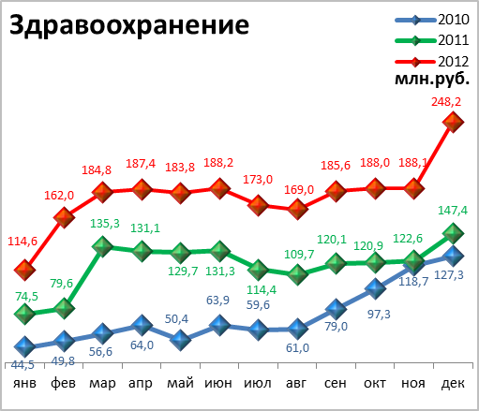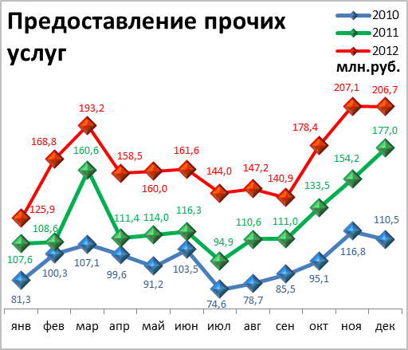

Динамика объема отгруженной продукции собственного производства, выполненных работ и услуг

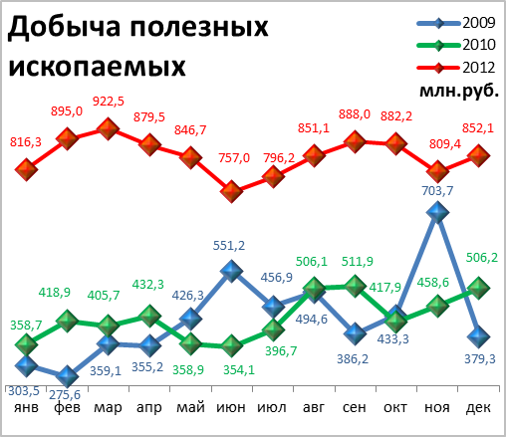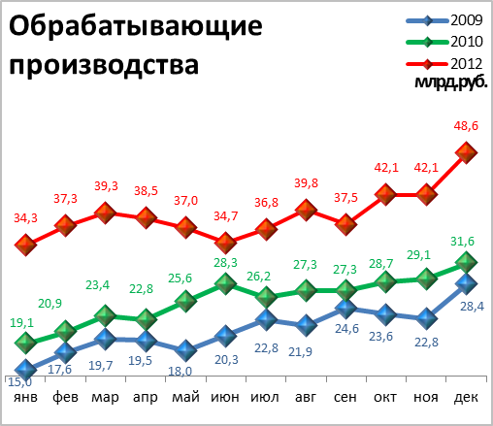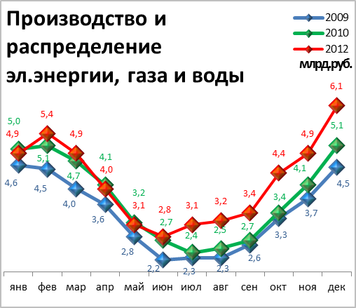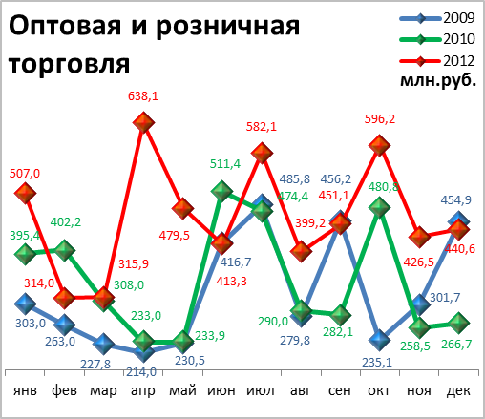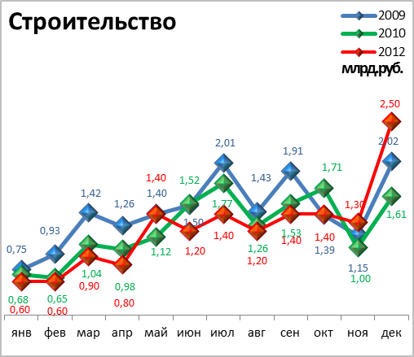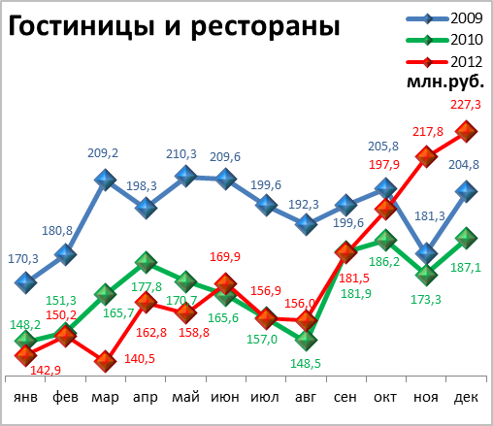

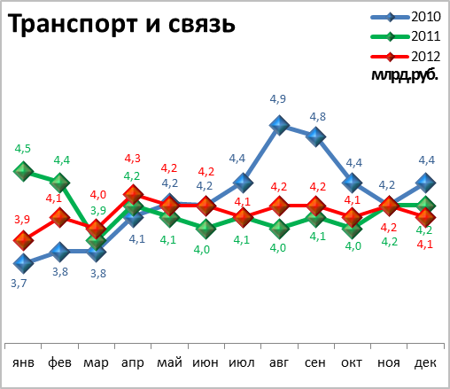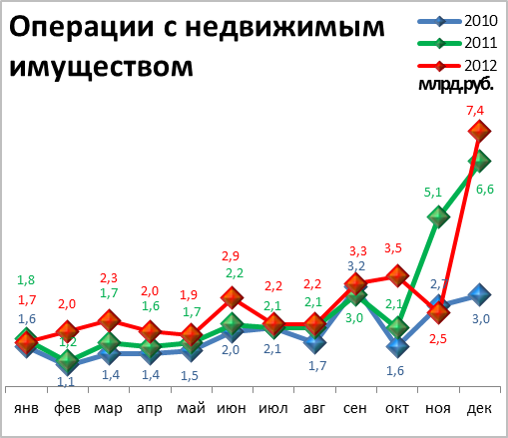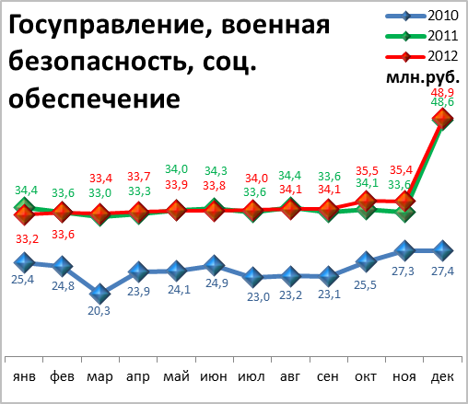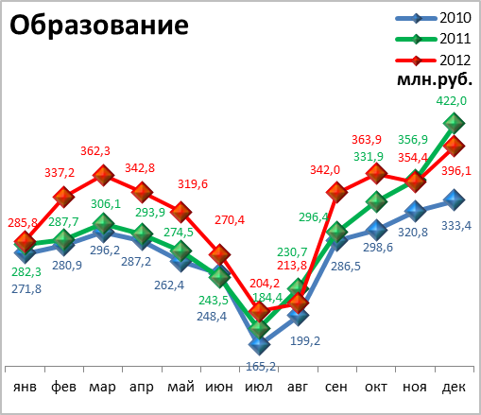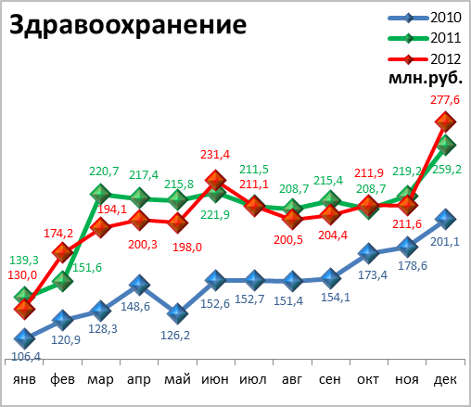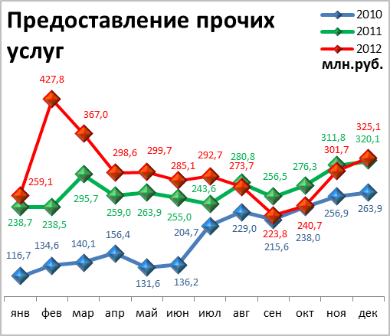

ИНВЕСТИЦИИ И СТРОИТЕЛЬСТВО

Инвестиции в основной капитал по видам экономической деятельности

в январе-сентябре 2012 года
Наименование показателя | Январь-сентябрь  2012 г.,  млн. руб. | В % к январю-сентябрю 2011 г.
Всего | 45 777,7 | 111,4 | 
в том числе по видам деятельности:
Добыча полезных ископаемых | 15 747,6 | 139,7 | 
Обрабатывающие производства | 9 378,0 | 95,5 | 
из них:
производство пищевых продуктов, включая напитки, и табака | 784,7 | 129,8 | 
текстильное и швейное производство | н/д | в 5,6р. | 
издательская и полиграфическая деятельность | 292,8 | 42,6 | 
производство кокса, нефтепродуктов | н/д | 72,7 | 
химическое производство | 1 306,0 | 108,2 | 
производство резиновых и пластмассовых изделий | н/д | 52,2 | 
производство прочих неметаллических минеральных продуктов | 391,7 | 189,6 | 
металлургическое производство | н/д | 39,0 | 
производство машин и оборудования | 2 099,3 | 86,8 | 
производство электрических машин и электрооборудования | 86,5 | 155,1 | 
Производство и распределение электроэнергии, газа и воды | 4 661,8 | 120,6 | 
Строительство | 819,3 | 69,6 | 
Оптовая и розничная торговля; ремонт автотранспортных средств, мотоциклов, бытовых изделий и предметов личного пользования | 1 145,2 | в 2,5р. | 
Гостиницы и рестораны | 23,6 | в 2,0р. | 
Транспорт | 6 495,8 | 91,5 | 
Связь | 3 126,9 | 124,2 | 
Финансовая деятельность | 1 277,9 | 193,7 | 
Операции с недвижимым имуществом, аренда и предоставление услуг | 4 506,2 | 100,8 | 
Государственное управление и обеспечение военной безопасности; обязательное социальное обеспечение | 156,4 | 33,2 | 
Образование | 342,6 | в 3,5р. | 
Здравоохранение и предоставление социальных услуг | 911,9 | 66,4 | 
Предоставление прочих коммунальных, социальных и персональных услуг | 308,7 | 54,6 | 

Структура инвестиций в основной капитал

по видам экономической деятельности

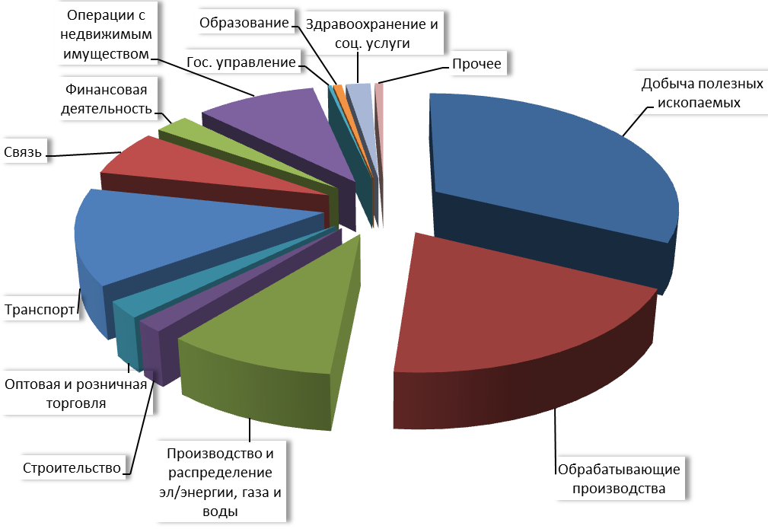

Структура инвестиций в основной капитал

по источникам финансирования

Наименование показателя | Январь-сентябрь 2012г.,  млн. руб. | в % к итогу | Справочно: январь-сентябрь 2011г., в % к итогу
Инвестиции в основной капитал – всего | 45 777,7 | 100,0 | 100,0
в том числе по источникам финансирования:
Собственные средства | 31 298,8 | 68,4 | 61,0
из них:
прибыль, остающаяся в распоряжении организации | 14 714,0 | 32,1 | 24,6
амортизация | 16 400,7 | 35,8 | 36,1
Привлеченные средства | 14 478,9 | 31,6 | 39,0
в том числе:
кредиты банков | 3 074,7 | 6,7 | 6,4
заемные средства других организаций | 947,1 | 2,1 | 2,4
бюджетные средства | 2 965,5 | 6,5 | 10,9
в том числе:
из федерального бюджета | 1 836,5 | 4,0 | 7,5
из бюджетов субъектов Федерации | 886,7 | 1,9 | 3,2
средства внебюджетных фондов | 62,4 | 0,1 | 0,2
прочие | 7 429,2 | 16,2 | 19,1

Видовая структура инвестиций в основной капитал

Наименование показателя | Январь-сентябрь 2012г. млн. рублей | в % к итогу | Справочно: январь-сентябрь 2011г., в % к итогу
Инвестиции в основной капитал | 45 777,7 | 100,0 | 100,0
в том числе:
жилища | 2 889,0 | 6,3 | 6,8
здания (кроме жилых) и сооружения | 16 503,2 | 36,1 | 40,3
машины, оборудование, транспортные средства | 17 032,5 | 37,2 | 38,0
из них – импортные | 2 323,1 | 5,1 | 6,4
прочее | 9 353,0 | 20,4 | 14,9

Видовая структура инвестиций в основной капитал, %

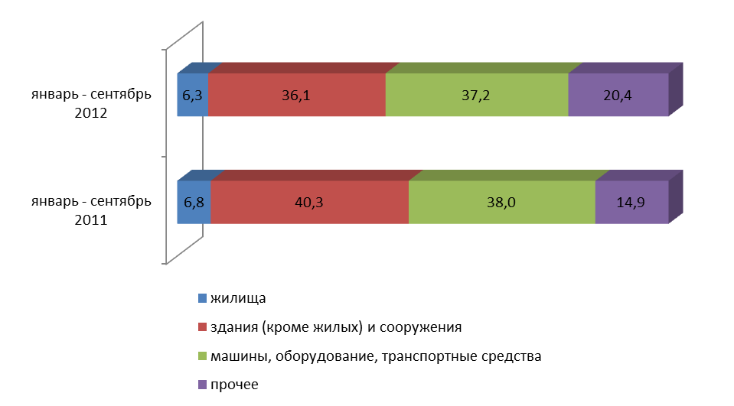

СТРОИТЕЛЬСТВО

Произведено работ по договорам строительного подряда

силами организаций всех форм собственности
Наименование показателя | Январь-декабрь 2012 г. | в % к январю-декабрю 2011 г.
Наименование показателя | млн. руб.
Всего по городу Перми | 17 113,9 | 106,9 | 
в том числе по районам:
Дзержинский | 3 687,3 | 88,9 | 
Индустриальный | 2 803,3 | 117,6 | 
Кировский | К | 63,4 | 
Ленинский | 2 399,2 | 149,7 | 
Мотовилихинский | 1 397,3 | 182,0 | 
Орджоникидзевский | К | 110,1 | 
Свердловский | 6 564,8 | 95,8 | 

Ввод в действие общей площади жилых домов
Наименование показателя | Январь-декабрь 2012 г. | в % к январю-декабрю 2011 г.
Наименование показателя | кв. м
Всего по городу Перми | 462 046 | 113,1 | 
в том числе по районам:
Дзержинский | 115 955 | 132 | 
Индустриальный | 22 885 | 44 | 
Кировский | 13 416 | 52 | 
Ленинский | 14 783 | в 4,4р. | 
Мотовилихинский | 79 081 | 155 | 
Орджоникидзевский | 78 188 | 173 | 
Свердловский | 73 852 | 72 | 
Индивидуальное жилищное строительство | 63 886 | 163 | 
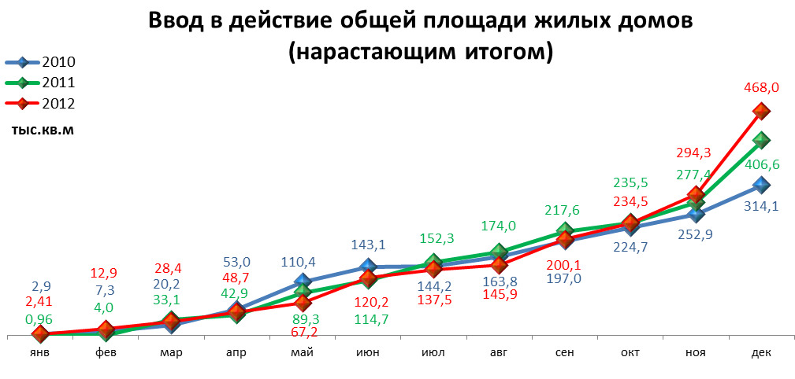

ТРАНСПОРТ

Основные показатели работы автотранспорта

Наименование показателя | Январь-декабрь 2012 г. | в % к январю-декабрю 2011 г.
Перевезено грузов, тыс. т | 815,7 | 96,6 | 
Грузооборот, тыс. т-км | 501 000,5 | 126,9 | 
Перевезено пассажиров, млн. чел. | 282,9 | 95,2 | 
Пассажирооборот, млн. пасс-км | 3 843,0 | 96,0 | 

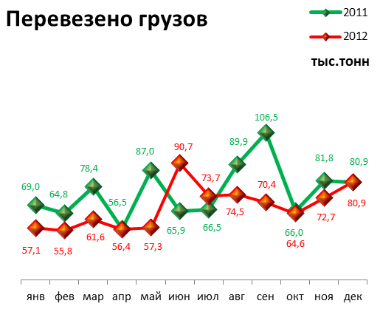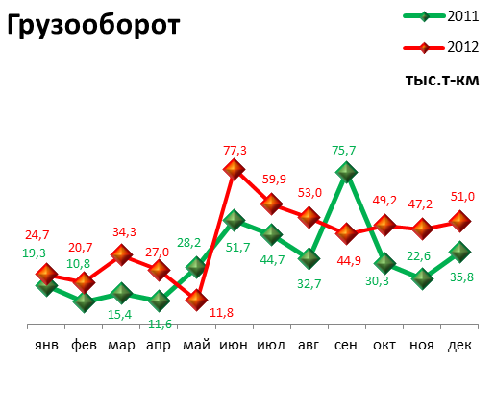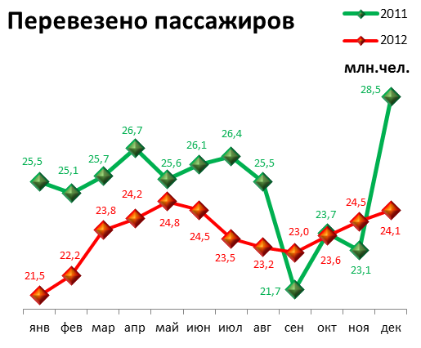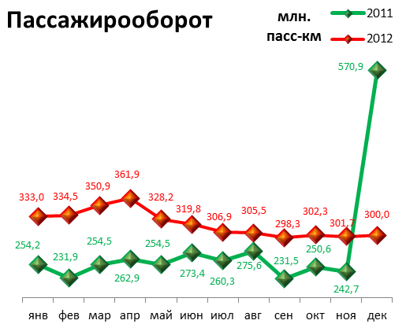

ПОТРЕБИТЕЛЬСКИЙ РЫНОК ТОВАРОВ И УСЛУГ

Основные показатели | Январь-декабрь 2012 г. | в % к январю-декабрю 2011 г.
Основные показатели | Январь-декабрь 2012 г. | (в сопоставимых ценах)
Оборот розничной торговли в действующих ценах, всего, млн. руб. | 281 652,7 | 98,1 | 
в том числе:
оборот торгующих организаций | 260 672,0 | 98,9 | 
оборот вещевых, смешанных и продовольственных рынков | 20 980,7 | 88,9 | 
Из общего оборота розничной торговли:
оборот продовольственных товаров | 127 396,8 | 98,3 | 
оборот непродовольственных товаров | 154 255,9 | 97,9 | 
Индекс потребительских цен, декабрь к декабрю предыдущего года, % | 107,3 | -

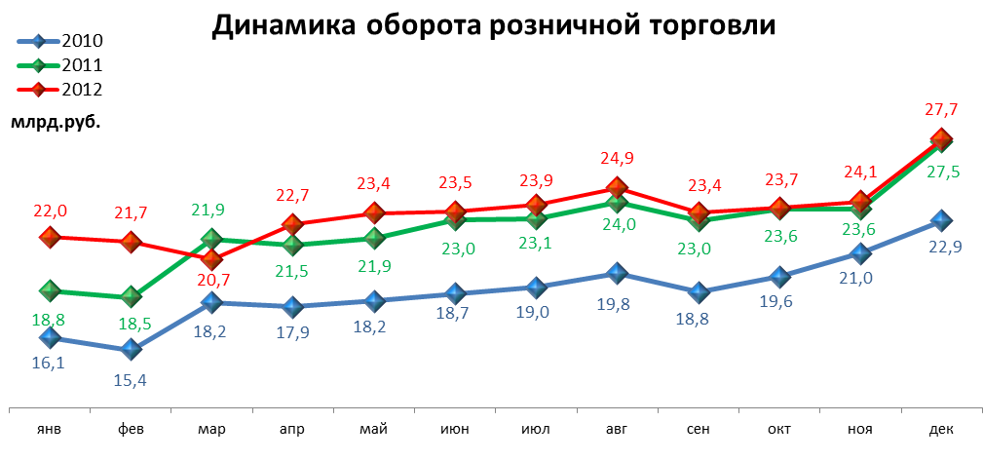

ФИНАНСОВЫЕ РЕЗУЛЬТАТЫ ДЕЯТЕЛЬНОСТИ ОРГАНИЗАЦИЙ

Основные показатели | Январь-ноябрь 2012 г. | в % к январю-ноябрю 2011 г.
Основные показатели | тыс. руб.
Всего | 116 111,0 | 112,8 | 
из них:
Добыча полезных ископаемых | 48 761,9 | 125,9 | 
Обрабатывающие производства | 51 618,6 | 104,8 | 
из них:
производство пищевых продуктов | 1 089,1 | 100,7 | 
обработка древесины | -64,5 | -
целлюлозно-бумажное производство, полиграфия | 14,1 | -
химическое производство | 7 232,1 | 95,3 | 
производство резиновых и пластмассовых изделий | 57,2 | в 70,1р. | 
производство неметаллических минеральных продуктов | 49,9 | -
металлургическое производство | -466,3 | -
производство машин и оборудования (без производства оружия и боеприпасов) | 2 381,7 | 76,7 | 
производство электрооборудования | 1 785,5 | 53,6 | 
производство транспортных средств | 233,6 | 75,8 | 
Производство и распределение электроэнергии, газа и воды | -136,6 | -
Строительство | 485,7 | 108,0 | 
Оптовая и розничная торговля | 7 469,0 | 129,6 | 
Гостиницы и рестораны | 44,4 | 101,4 | 
Транспорт и связь | 5 714,2 | 168,0 | 
Финансовая деятельность | 677,5 | 184,3 | 
Операции с недвижимым имуществом | 1 343,9 | 53,4 | 
Госуправление, военная безопасность, социальное обеспечение | 19,1 | 134,9 | 
Образование | -18,6 | -
Здравоохранение и социальные услуги | 46,8 | в 3,8р. | 
Предоставление прочих услуг | 84,8 | 196,1 | 

РЫНОК ТРУДА и БЕЗРАБОТИЦА

Основные показатели | Январь-ноябрь 2012г. | в % к январю-ноябрю 2011г.
Численность работающих на крупных и средних предприятиях – всего, чел. | 315 734 | 99,6 | 
в том числе по отраслям:
Добыча полезных ископаемых | 2 095 | 92,9 | 
Обрабатывающие производства | 91 224 | 100,4 | 
Производство и распределение электроэнергии, газа и воды | 11 329 | 99,5 | 
Строительство | 11 794 | 98,9 | 
Оптовая и розничная торговля | 20 301 | 117,6 | 
Гостиницы и рестораны | 2 149 | 87,9 | 
Транспорт и связь | 27 858 | 96,2 | 
Финансовая деятельность | 15 161 | 106,0 | 
Операции с недвижимым имуществом | 26 196 | 104,2 | 
Госуправление, военная безопасность, социальное обеспечение | 30 960 | 95,3 | 
Образование | 36 504 | 93,8 | 
Здравоохранение и социальные услуги | 31 393 | 97,5 | 
Предоставление прочих услуг | 8 370 | 100,8 | 

 | Декабрь 2011г. | Январь 2012г. | Декабрь 2012 г. | Декабрь 2012 г.
 |  |  |  | в % к декабрю 2011г.
Численность граждан, обратившихся за содействием в поиске подходящей работы, на конец отчетного периода | 5 532 | 5 913 | 3 387 | 61,2 | 
из них:
незанятые граждане | 5 524 | 5 907 | 3 379 | 61,2 | 
Численность безработных граждан, на конец отчетного периода | 5 183 | 5 145 | 3 253 | 62,8 | 
в том числе получают пособие по безработице | 4 880 | 4 962 | 3 106 | 63,6 | 
Численность граждан, принимавших участие в оплачиваемых общественных работах | 65 | 1 | 228 | 350,8 | 
из них безработные граждане | 65 | 1 | 228 | 350,8 | 
Заявленная работодателями потребность в работниках на конец отчетного периода | 20 344 | 25 573 | 22 201 | 109,1 | 
из них:
по рабочим профессиям | 17 226 | 22 214 | 17 663 | 102,5 | 
с оплатой труда выше прожиточного минимума | 16 326 | 20 602 | 20 748 | 127,1 | 
Число граждан, нашедших работу (доходное занятие) | 667 | 364 | 421 | 63,1 | 
из них безработные граждане | 499 | 286 | 322 | 64,5 | 

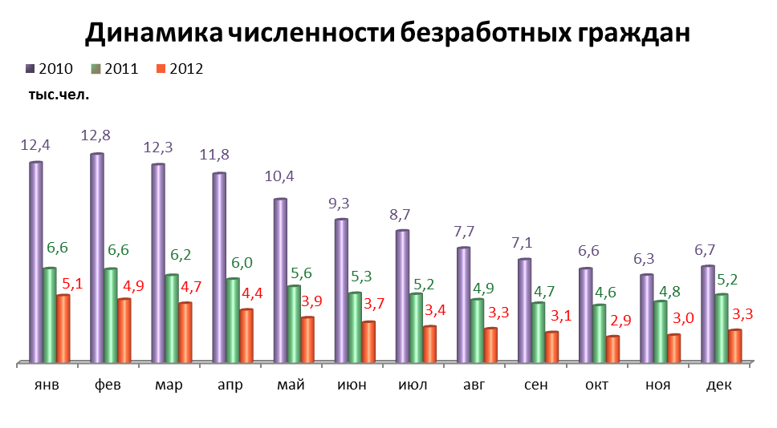

МАТЕРИАЛЬНОЕ ПОЛОЖЕНИЕ НАСЕЛЕНИЯ
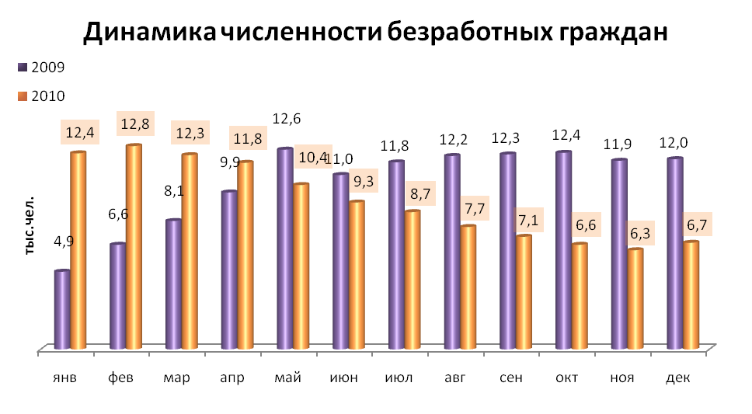
Основные показатели | Январь-ноябрь 2012г. | в % к январю-ноябрю 2011г.
Среднемесячная заработная плата работников крупных и средних предприятий города - всего, руб.: | 28 238,2 | 114,7 | 
в т.ч. по отраслям:
Добыча полезных ископаемых | 46 164,8 | 111,6 | 
Обрабатывающие производства | 27 986,3 | 109,9 | 
Производство и распределение электроэнергии, газа и воды | 30 266,1 | 109,5 | 
Строительство | 27 856,6 | 111,2 | 
Оптовая и розничная торговля, ремонт автотранспортных средств | 22 465,5 | 106,8 | 
Гостиницы и рестораны | 16 781,2 | 116,9 | 
Транспорт и связь | 27 695,0 | 108,3 | 
Финансовая деятельность | 45 334,6 | 103,8 | 
Операции с недвижимым имуществом | 35 952,7 | 115,2 | 
Госуправление, военная безопасность, социальное обеспечение | 33 129,1 | 131,6 | 
Образование | 19 655,8 | 120,5 | 
Здравоохранение и социальные услуги | 20 402,5 | 128,0 | 
Предоставление прочих услуг | 21 936,2 | 117,9 | 

ДЕМОГРАФИЧЕСКАЯ СИТУАЦИЯ

Наименование показателя | Январь-ноябрь 2012 г. | в % к январю-ноябрю 2011 г.
Родившихся - всего, чел. | 12 801 | 109,9 | 
в расчете на 1000 населения | 14,0 | 109,4 | 
Умерших - всего, чел. | 11 385 | 99,6 | 
в расчете на 1000 населения | 12,4 | 98,4 | 
Умерших детей до 1 года - всего, чел. | 94 | 151,6 | 
в расчете на 1000 родившихся | 7,7 | 142,6 | 
Естественный прирост, убыль(-), чел. | 1416 | в 6,7 р. | 
в расчете на 1000 населения | 1,6 | в 8 р. | 
Число браков, ед. | 7 923 | 91,7 | 
Число разводов, ед. | 4 225 | 104,0 | 
Миграционный прирост/убыль, чел. | 10 922 | 138,9 | 
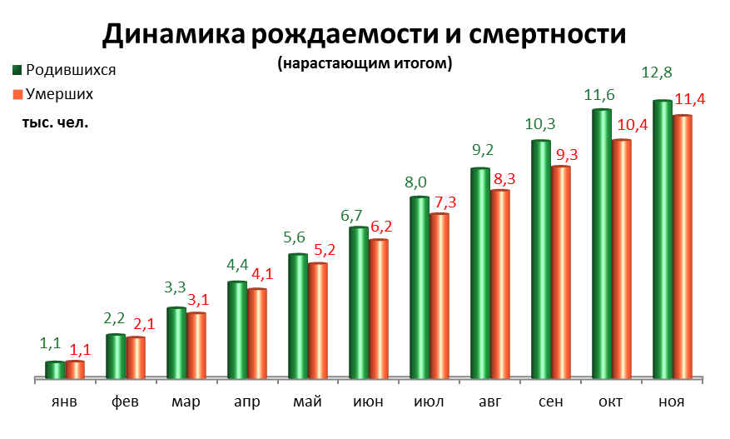
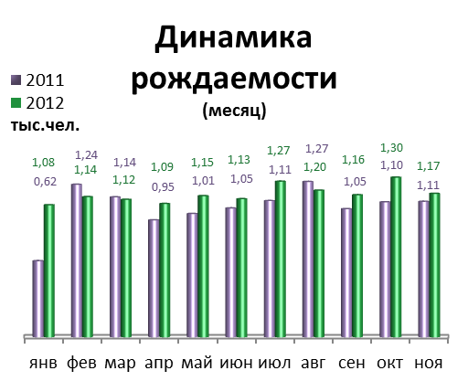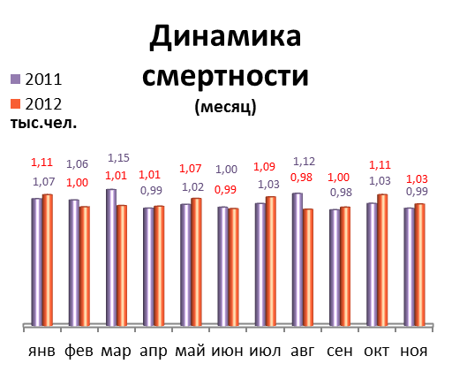

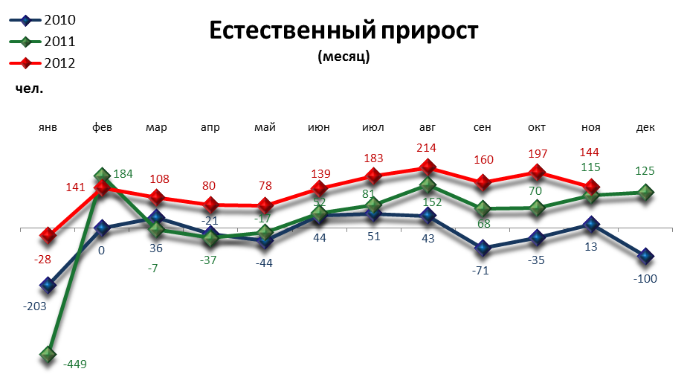

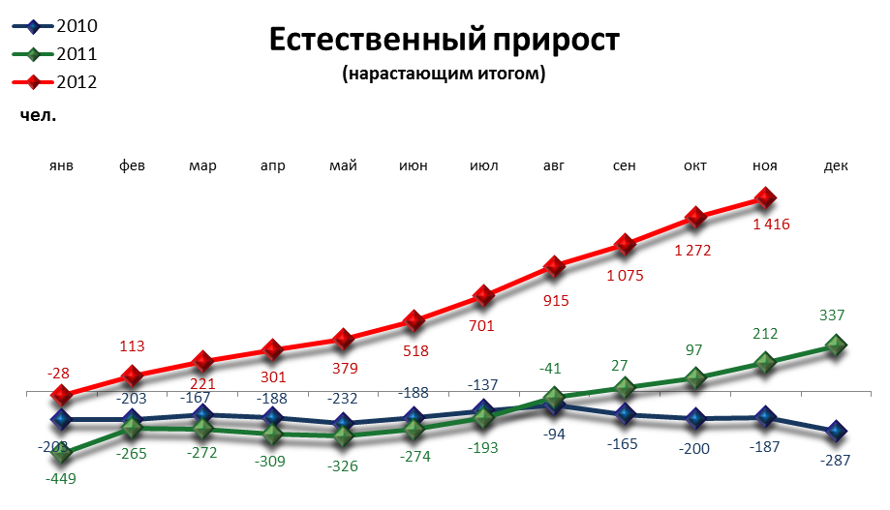

ПРЕСТУПНОСТЬ

Основные показатели | Январь-декабрь 2012 г. | в % к январю-декабрю 2011 г.
Зарегистрировано преступлений, всего случаев | 24 849 | 117,8 | 
из них:
умышленные убийства | 88 | 86,3 | 
изнасилования | 32 | 123,1 | 
кражи | 12 002 | 111,2 | 
в т.ч. транспортных средств | 436 | 143,4 | 
грабежи | 1 740 | 100,6 | 
разбои | 204 | 91,5 | 
мошенничество | 2 542 | 155,8 | 
хулиганство | 64 | 164,1 | 
наркобизнес | 1 670 | 190,0 | 
Уровень преступности на 10 тыс. жителей | 248,3 | 117,2 | 
Раскрываемость преступлений, % | 46,4 | 91,9 | 

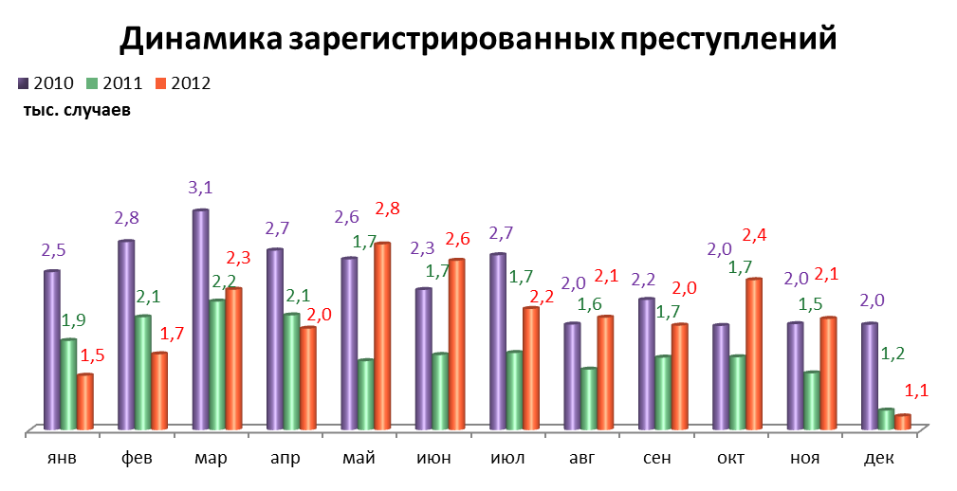

СОЦИАЛЬНО-ЭКОНОМИЧЕСКОЕ ПОЛОЖЕНИЕ РАЙОНОВ г. ПЕРМИ

в январе-декабре 2012 г.

Основные показатели | Город | Административные районы
Основные показатели | Город | Дзержинский | Индустриальный | Кировский | Ленинский | Мотовилихинский | Орджоникидзевский | Свердловский
Численность постоянного населения на 01.01.2012, тыс. чел | 1 000,7 | 157,6 | 159,7 | 128,0 | 50,5 | 182,0 | 111,2 | 211,7
Объем отгруженных товаров собственного производства, выполненных работ и услуг
Добыча полезных ископаемых, млн. руб. | 10 176,8 | 210,9 | н/д | н/д | 9 496,8 | н/д | н/д | н/д
Обрабатывающие производства, млн. руб. | 471 761,0 | 8 756,3 | 311 515,2 | 21 337,1 | 3 783,7 | 30 630,3 | 34 906,2 | 60 832,2
Производство и распределение электроэнергии, газа и воды, млн. руб. | 50 574,1 | 156,0 | 3 052,5 | 148,7 | 50,0 | 1 245,1 | 2 692,9 | 43 228,9
Инвестиции в основной капитал
Инвестиции в основной капитал  за январь-сентябрь 2012 г., млн. руб. | 45 777,7 | 4 546,7 | 6 015,1 | 523,6 | 25 055,0 | 680,4 | 887,7 | 8 069,2
в % к январю-сентябрю 2011 г. | 111,4 | 97,1 | 76,9 | 75,6 | 127,0 | 50,9 | в 2,2р. | 125,3
Строительство
Объем работ, выполненный по виду деятельности «Строительство», млн. руб. | 17 113,9 | 3 687,3 | 2 803,3 | н/д | 2 399,2 | 1 397,3 | н/д | 6 564,8
в % к январю-декабрю 2011 г. | 106,9 | 88,9 | 117,6 | 63,4 | 149,7 | 182,0 | 110,1 | 95,8
Ввод в действие жилых домов, кв. м общей площади | 462 046 | 115 955 | 22 885 | 13 416 | 14 783 | 79 081 | 78 188 | 73 852
в % к январю-декабрю 2011 г. | 113,1 | 131,5 | 43,9 | 52,0 | в 4,4р. | 154,6 | 172,6 | 71,5
Финансы*
Финансовый результат крупных и средних предприятий и организаций, млн. руб. | 116 111,0 | 3 052,0 | 46 920,7 | 2 025,9 | 59 616,5 | -1 204,1 | 2 315,6 | 3 384,3
Число прибыльных организаций в % к их общему числу | 78,0 | 75,0 | 79,4 | 84,2 | 77,9 | 72,0 | 83,3 | 78,7
Сумма прибыли, млн. руб. | 123 952,1 | 3 537,8 | 48 223,9 | 2 232,0 | 60 064,2 | 567,9 | 2 357,3 | 6 969,0
Число убыточных организаций в % к их общему числу | 22,0 | 25,0 | 20,6 | 15,8 | 22,1 | 28,0 | 16,7 | 21,3
Сумма убытка, млн. руб. | 7 841,2 | 485,8 | 1 303,2 | 206,1 | 447,7 | 1 772,0 | 41,7 | 3 584,7
* за январь - ноябрь 2012 года

СРАВНИТЕЛЬНЫЙ АНАЛИЗ
СОЦИАЛЬНО-ЭКОНОМИЧЕСКОГО РАЗВИТИЯ
РОССИЙСКОЙ ФЕДЕРАЦИИ, ПЕРМСКОГО КРАЯ И ГОРОДА ПЕРМИ

Динамика объема работ,
выполненных по виду деятельности «Строительство»

 | Российская Федерация |  | Пермский край |  | Пермь
 | Млрд. рублей | в % к соотв. периоду предыдущего года | Млн. руб. | в % к соотв. периоду предыдущего года | Млн. руб. | в % к соотв. периоду предыдущего года
Январь | 238,8 | 108,5 | 2 409,8 | 68,9 | 589,7 | 70,7
Февраль | 257,3 | 104,6 | 2 665,1 | 81,8 | 617,6 | 110,0
Март | 345,7 | 102,9 | 3 769,8 | 73,3 | 876,5 | 93,8
Апрель | 383,1 | 104,5 | 3 687,3 | 83,4 | 844,1 | 87,3
Май | 404,9 | 105,4 | 4 989,5 | 92,4 | 1 386,4 | 147,1
Июнь | 534,0 | 104,0 | 5 438,1 | 70,1 | 1 169,1 | 112,1
Июль | 505,2 | 101,0 | 6 029,3 | 78,6 | 1 412,0 | 95,7
Август | 537,5 | 101,2 | 7 226,6 | 108,5 | 1 195,0 | 84,8
Сентябрь | 563,8 | 94,8 | 7 308,0 | 93,8 | 1 369,3 | 77,6
Октябрь | 593,8 | 106,6 | 6 250,1 | 98,8 | 1 417,9 | 96,9
Ноябрь | 553,8 | 100,6 | 5 666,2 | 62,2 | 1 342,1 | 112,4
Декабрь | 793,9 | 101,6 | 12 781,5 | 114,2 | 2 546,1 | 110,9

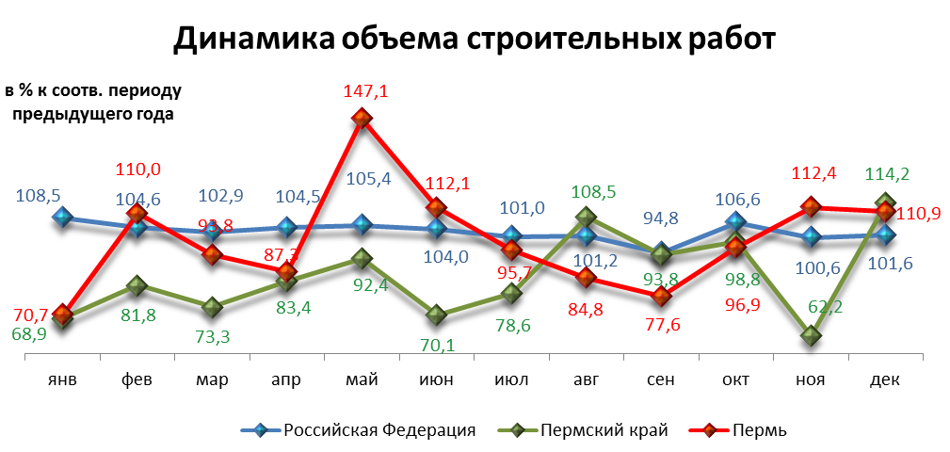

Динамика ввода в действие жилых домов

 | Российская Федерация |  | Пермский край |  | Пермь
 | Млн. кв. м общей площади | в % к соотв. периоду предыдущего года | Тыс. кв. м общей площади | в % к соотв. периоду предыдущего года | Тыс. кв. м общей площади | в % к соотв. периоду предыдущего года
Январь | 3,1 | 121,5 | 15,4 | 69,3 | 2,41 | 250,0
Февраль | 2,8 | 105,0 | 25,1 | 115,7 | 10,40 | 340,0
Март | 3,9 | 96,0 | 45,1 | 76,1 | 15,64 | 53,8
Апрель | 2,9 | 94,4 | 35,1 | 131,6 | 20,23 | 210,0
Май | 3,1 | 107,0 | 47,3 | 69,2 | 18,48 | 39,2
Июнь | 5,2 | 96,8 | 69,0 | 150,7 | 53,01 | 210,0
Июль | 4,2 | 115,5 | 38,9 | 92,1 | 17,38 | 46,2
Август | 4,3 | 109,4 | 40,1 | 72,3 | 8,37 | 38,6
Сентябрь | 5,1 | 92,8 | 84,0 | 123,0 | 54,20 | 121,9
Октябрь | 5,5 | 111,0 | 61,6 | 158,0 | 34,35 | 191,8
Ноябрь | 7,3 | 111,1 | 106,6 | 143,4 | 59,82 | 142,7
Декабрь | 17,8 | 104,4 | 254,3 | 119,8 | 167,77 | 129,7

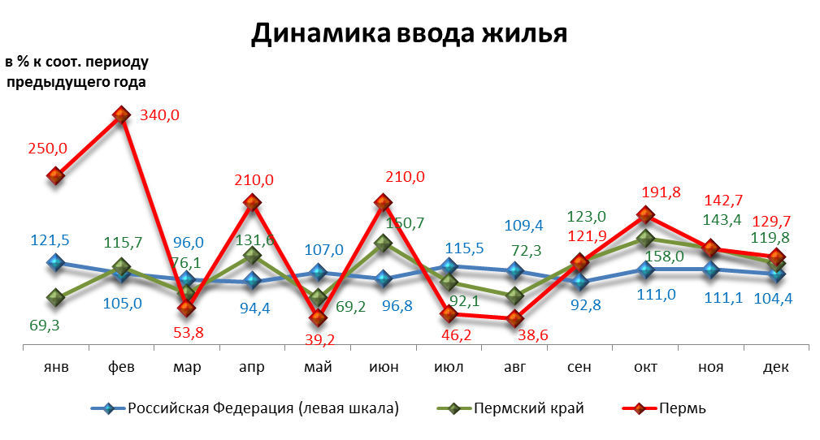

Динамика оборота розничной торговли

 | Российская Федерация |  | Пермский край |  | Пермь
 | Млрд. рублей | в % к соотв. периоду предыдущего года | Млн. рублей | в % к соотв. периоду предыдущего года | Млн. рублей | в % к соотв. периоду предыдущего года
Январь | 1 520,8 | 107,4 | 29 699,7 | 107,9 | 21 999,9 | 116,8
Февраль | 1 516,5 | 107,9 | 29 577,0 | 110,5 | 21 701,5 | 117,4
Март | 1 632,6 | 107,4 | 31 810,5 | 107,8 | 20 674,5 | 94,5
Апрель | 1 645,5 | 106,8 | 32 058,7 | 104,6 | 22 732,7 | 105,6
Май | 1 706,0 | 107,1 | 33 010,2 | 104,5 | 23 370,8 | 106,7
Июнь | 1 744,1 | 107,1 | 33 162,6 | 100,5 | 23 460,7 | 102,0
Июль | 1 788,4 | 105,5 | 33 661,8 | 100,3 | 23 881,2 | 103,5
Август | 1 838,6 | 104,4 | 34 900,1 | 100,5 | 24 860,0 | 103,6
Сентябрь | 1 839,9 | 104,5 | 33 260,4 | 100,4 | 23 402,9 | 102,0
Октябрь | 1 895,3 | 104,0 | 33 548,4 | 98,4 | 23 692,1 | 100,3
Ноябрь | 1 892,7 | 104,4 | 33 880,8 | 100,0 | 24 059,0 | 101,8
Декабрь | 2 299,5 | 105,0 | 39 620,7 | 99,7 | 27 727,4 | 100,7

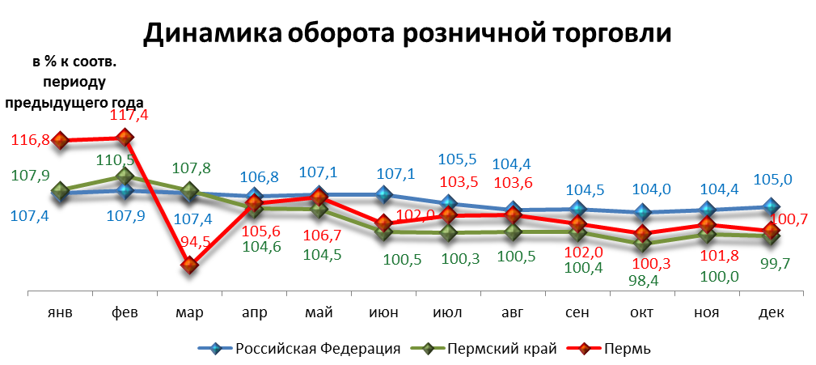

Индексы потребительских цен и тарифов на товары и услуги

 | Российская Федерация |  | Пермский край
 | к предыдущему периоду | к декабрю предыдущего года | к предыдущему периоду | к декабрю предыдущего года
Январь | 100,5 | 100,5 | 100,7 | 100,7
Февраль | 100,4 | 100,9 | 100,3 | 101,0
Март | 100,6 | 101,5 | 100,8 | 101,8
Апрель | 100,3 | 101,8 | 100,4 | 102,2
Май | 100,5 | 102,3 | 100,4 | 102,6
Июнь | 100,9 | 103,2 | 101,1 | 103,7
Июль | 101,2 | 104,5 | 101,0 | 104,8
Август | 100,1 | 104,6 | 100,0 | 104,8
Сентябрь | 100,6 | 105,2 | 100,6 | 105,4
Октябрь | 100,5 | 105,6 | 100,5 | 105,9
Ноябрь | 100,3 | 106,0 | 100,5 | 106,5
Декабрь | 100,5 | 106,6 | 100,8 | 107,3

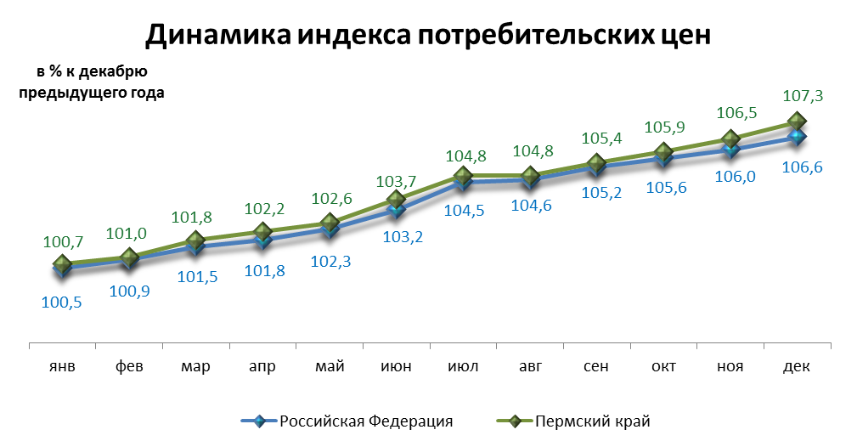

Среднемесячная номинальная начисленная заработная плата

 | Российская Федерация |  | Пермский край |  | Пермь
 | руб. | в % к соотв. периоду предыдущего года | руб. | в % к соотв. периоду предыдущего года | руб. | в % к соотв. периоду предыдущего года
Январь | 23 746,0 | 115,1 | 19 419,6 | 114,5 | 25 648,6 | 112,5
Февраль | 24 036,0 | 116,3 | 18 819,6 | 113,9 | 25 409,3 | 116,5
Март | 25 487,0 | 113,0 | 20 239,8 | 112,3 | 27 242,3 | 113,2
Апрель | 25 800,0 | 115,1 | 21 129,4 | 116,9 | 28 653,5 | 119,8
Май | 26 385,0 | 116,5 | 21 044,2 | 115,1 | 28 653,5 | 119,8
Июнь | 27 494,0 | 114,9 | 21 995,3 | 113,9 | 30 010,6 | 114,9
Июль | 26 684,0 | 114,1 | 21 806,0 | 113,9 | 29 344,0 | 115,6
Август | 25 718,0 | 112,3 | 21 214,0 | 112,1 | 28 071,7 | 112,4
Сентябрь | 25 996,0 | 111,6 | 20 936,8 | 109,6 | 28 125,1 | 110,5
Октябрь | 26 803,0 | 114,1 | 21 665,1 | 113,3 | 29 365,6 | 115,0
Ноябрь | 27 448,0 | 113,6 | 21 901,5 | 111,9 | 29 619,7 | 112,0

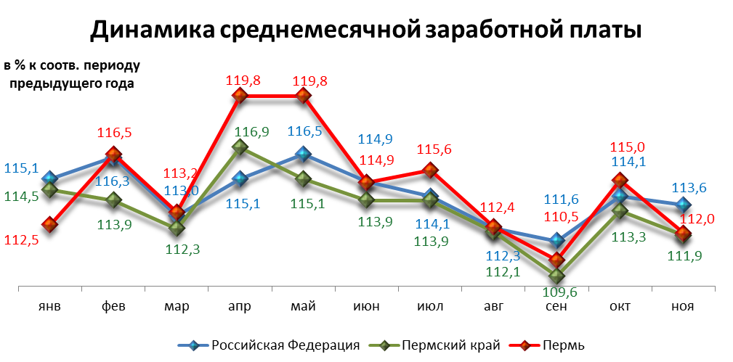

Динамика численности безработных

 | Российская Федерация |  | Пермский край |  | Пермь
 | тыс. человек | в % к предыдущему месяцу | человек | в % к предыдущему месяцу | человек | в % к предыдущему месяцу
Январь | 1 298,0 | 100,9 | 27 484,0 | 77,1 | 5 145,0 | 99,3
Февраль | 1 331,0 | 102,6 | 28 266,0 | 76,4 | 4 935,0 | 95,2
Март | 1 313,0 | 98,7 | 27 953,0 | 78,4 | 4 723,0 | 91,1
Апрель | 1 254,0 | 95,5 | 25 963,0 | 76,9 | 4 363,0 | 84,2
Май | 1 185,0 | 94,5 | 24 137,0 | 78,2 | 3 936,0 | 75,9
Июнь | 1 127,0 | 95,1 | 22 843,0 | 78,0 | 3 694,0 | 71,3
Июль | 1 086,0 | 96,4 | 21 428,0 | 75,2 | 3 449,0 | 66,5
Август | 1 068,0 | 98,3 | 20 713,0 | 77,2 | 3 341,0 | 64,5
Сентябрь | 1 022,0 | 95,7 | 18 546,0 | 75,5 | 3 139,0 | 60,6
Октябрь | 987,0 | 96,6 | 17 963,0 | 78,0 | 2 908,0 | 56,1
Ноябрь | 1 017,0 | 103,1 | 19 530,0 | 80,9 | 2 997,0 | 57,8
Декабрь | 1 065,0 | 104,7 | 20 981,0 | 78,8 | 3 253,0 | 62,8

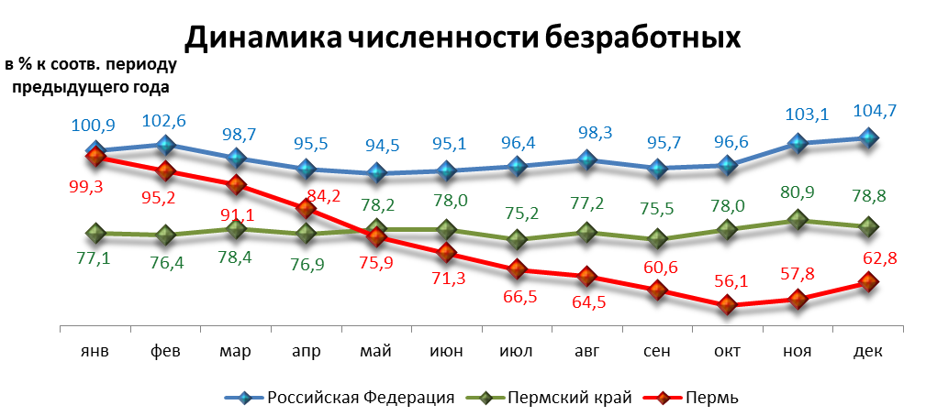

При подготовке Кратких итогов социально-экономического развития города Перми за январь-декабрь 2012 года использовались данные Территориального органа Федеральной службы государственной статистики по Пермскому краю, ГУ Центр занятости населения города Перми Пермского края и информация, представленная функциональными органами администрации города Перми.

Ответственный исполнитель:
отдел анализа и прогнозирования
Планово-экономического департамента администрации города Перми
Аксенова Татьяна Леонидовна
212 19 97

